Diagrama de Pert

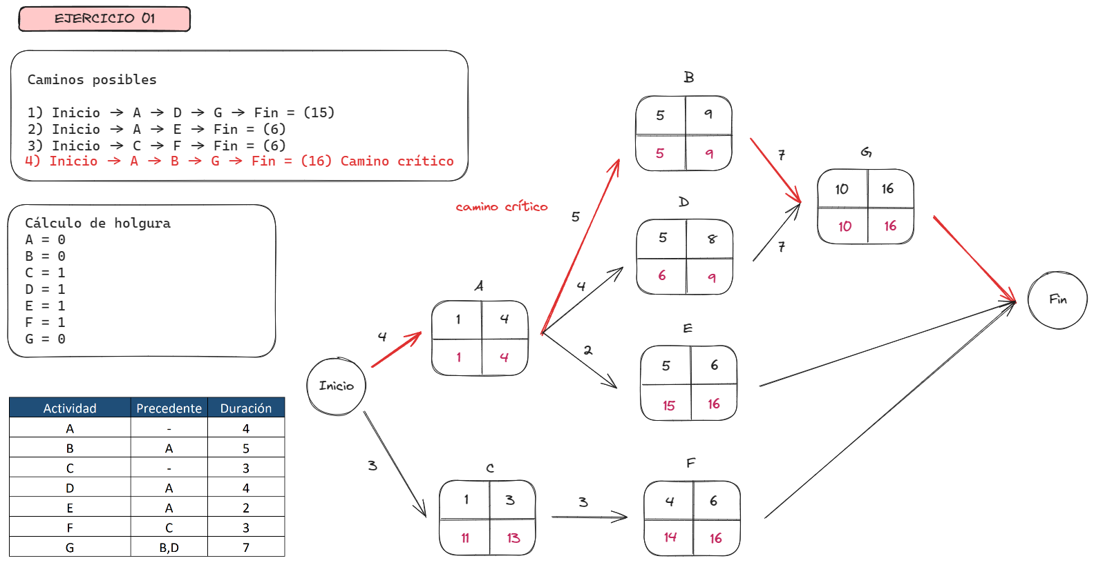

Gantt

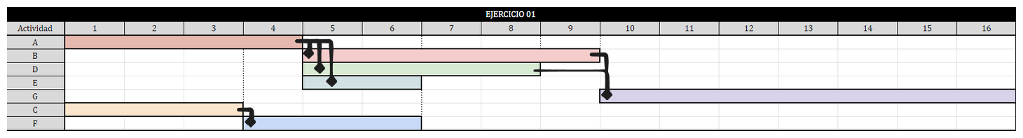

Diagrama de Pert

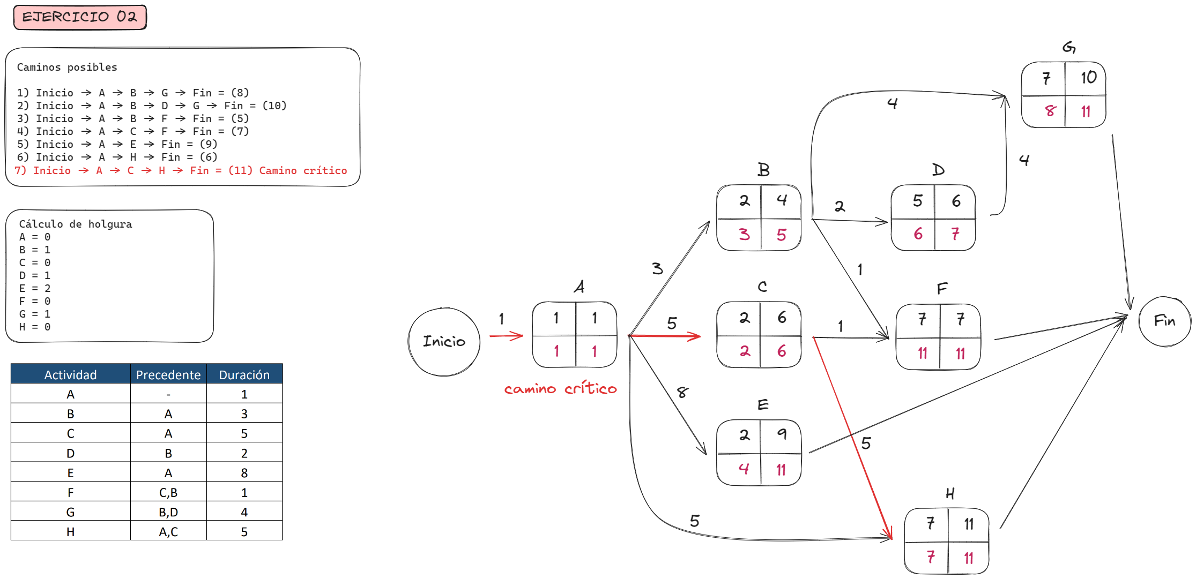

Gantt

